Γεώργιος Κουρουπέτρογλου

Σύντομες οδηγίες για τη δημιουργία

προσβάσιμων παρουσιάσεων με το MS-PowerPoint 2007
Έκδοση: 1.2

Αθήνα 2013

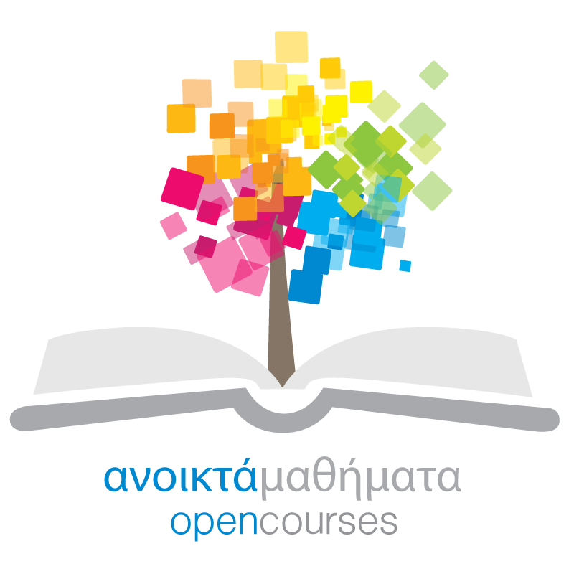
Έργο «Κεντρικό Μητρώο Ελληνικών Ανοικτών Μαθημάτων»
http://ocw-project.gunet.gr
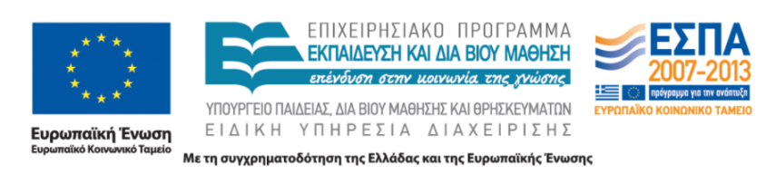
Στην υλοποίηση του παραδοτέου αυτού συνέβαλαν οι:
- Γεώργιος Κουρουπέτρογλου
- Δέσποινα Δεληγιώργη
- Νικόλαος Παπαθεοδώρου
- Ασημίνα Σπανίδου
Σημείωμα Αναφοράς
Copyright Ακαδημαϊκό Διαδίκτυο – GUnet, Γεώργιος Κουρουπέτρογλου 2013. Γεώργιος Κουρουπέτρογλου. «Σύντομες οδηγίες για τη δημιουργία προσβάσιμων παρουσιάσεων με το MS-PowerPoint 2007». Έκδοση: 1.2. Αθήνα 2013. Διαθέσιμο από τη δικτυακή διεύθυνση http://eclass.gunet.gr/courses/OCGU103/ 23/12/2013.
Σημείωμα Αδειοδότησης
Το παρόν υλικό διατίθεται με τους όρους της άδειας χρήσης Creative Commons Αναφορά Παρόμοια Διανομή 4.0 [1] ή μεταγενέστερη, Διεθνής Έκδοση.
Η άδεια αυτή ανήκει στις άδειες που ακολουθούν τις προδιαγραφές του Oρισμού Ανοικτής Γνώσης [2], είναι ανοικτό πολιτιστικό έργο [3] και για το λόγο αυτό αποτελεί ανοικτό περιεχόμενο [4].
[1] http://creativecommons.org/licenses/by-sa/3.0/deed.el
[2] http://opendefinition.org/od/ellinika/
[3] http://freedomdefined.org/Definition/El
[4] http://opendefinition.org/buttons/
Διατήρηση Σημειωμάτων
Οποιαδήποτε αναπαραγωγή ή διασκευή του υλικού θα πρέπει να συμπεριλαμβάνει:
- Το Σημείωμα Αναφοράς
- Το Σημείωμα Αδειοδότησης
- Τη δήλωση διατήρησης Σημειωμάτων
- Το σημείωμα χρήσης έργων τρίτων (εφόσον υπάρχει)
μαζί με τους συνοδευόμενους υπερσυνδέσμους.
Το έργο “Κεντρικό Μητρώο Ελληνικών Ανοικτών Μαθημάτων” υλοποιείται στο πλαίσιο του Επιχειρησιακού Προγράμματος «Εκπαίδευση και Δια Βίου Μάθηση» και συγχρηματοδοτείται από την Ευρωπαϊκή Ένωση (Ευρωπαϊκό Κοινωνικό Ταμείο) και από εθνικούς πόρους.
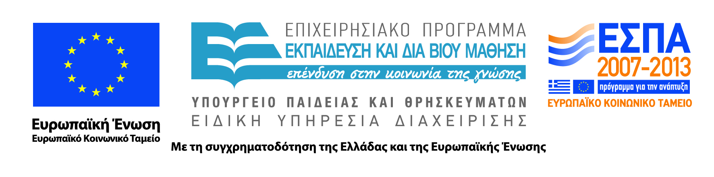

Εναλλακτικό κείμενο σε όλα τα αντικείμενα
Με αυτόν τον κανόνα διασφαλίζεται ότι οι συντάκτες έχουν δώσει εναλλακτικό κείμενο για τα παρακάτω αντικείμενα: εικόνες, εικόνες ClipArt, γραφικές παραστάσεις, φωτογραφίες, σχήματα (που δεν περιέχουν κείμενο και δεν είναι σε ομάδες), γραφικά SmartArt, ενσωματωμένα αντικείμενα, αρχεία βίντεο και ήχου, ομάδες (όλα τα αντικείμενα αυτής της λίστας, με εξαίρεση τα σχήματα, πρέπει επίσης να περιέχουν εναλλακτικό κείμενο όταν είναι σε ομάδες).
Γιατί; Με το εναλλακτικό κείμενο, οι χρήστες, ακόμη και εκείνοι χωρίς όραση, αντιλαμβάνονται τις πληροφορίες που παρουσιάζονται στις εικόνες και σε άλλα αντικείμενα με εναλλακτικούς τρόπους (όπως ακουστικό ή απτικό).
Τρόπος διόρθωσης: Για να προσθέσετε εναλλακτικό κείμενο στο αντικείμενο, ακολουθήστε τα παρακάτω βήματα:
- Κάντε δεξί κλικ στο αντικείμενο και επιλέξτε Μέγεθος.
- Κάντε κλικ στη επιλογή Εναλλακτικό κείμενο.
- Πληκτρολογήστε μια περιγραφή του αντικειμένου στο πεδίο Εναλλακτικό κείμενο. Αν το αντικείμενο είναι εικόνα, η περιγραφή πρέπει να ξεκινάει με τη λέξη «εικόνα» ή αντίστοιχη (π.χ. λογότυπο, σχήμα).
- Όταν τελειώσετε κάντε κλικ στην επιλογή «Κλείσιμο».

Μοναδικοί τίτλοι σε όλες τις διαφάνειες
Με αυτόν τον κανόνα διασφαλίζεται ότι οι συντάκτες έχουν συμπεριλάβει σωστά έναν τίτλο για κάθε διαφάνεια της παρουσίασης.
Γιατί; Οι τίτλοι των διαφανειών χρησιμοποιούνται για περιήγηση και επιλογή από όσους δεν μπορούν να δουν τη διαφάνεια.
Τρόπος διόρθωσης: Για να προσθέσετε ορατούς τίτλους στις διαφάνειες, ακολουθήστε τα παρακάτω βήματα:
- Κάντε κλικ στο κουμπί Επαναφορά, στην ομάδα Διαφάνειες στην Κεντρική καρτέλα, για να επαναφέρετε τα σύμβολα κράτησης θέσης για την επιλεγμένη διαφάνεια.
- Πληκτρολογήστε ένα μοναδικό όνομα στο πλαίσιο κειμένου Τίτλος.
Αν δεν θέλετε ο τίτλος που δημιουργήσατε παραπάνω να είναι ορατός στη διαφάνεια, ακολουθήστε τα παρακάτω βήματα:
- Κάντε κλικ στο μενού Τακτοποίηση, που βρίσκεται στην ομάδα Σχεδίαση, στην Κεντρική καρτέλα.
- Κάντε κλικ στο Παράθυρο επιλογής.
- Κάντε κλικ στο εικονίδιο ματιού που βρίσκεται δίπλα στο πλαίσιο κειμένου του τίτλου της διαφάνειας, προκειμένου να εμφανίζεται ή να εξαφανίζεται.

Λογική σειρά ανάγνωσης σε όλες τις διαφάνειες
Με αυτόν τον κανόνα διασφαλίζεται ότι, όποτε οι συντάκτες χρησιμοποιούν αντικείμενα που δεν ανήκουν στο πρότυπο της διαφάνειας, η σειρά ανάγνωσης του περιεχομένου της διαφάνειας βγάζει νόημα. Πρόκειται για πολύ βασικό κανόνα, ο οποίος επισημαίνει όλες τις διαφάνειες που περιέχουν παρόμοια αντικείμενα.
Γιατί; Όσοι δεν βλέπουν τη διαφάνεια θα μπορούν να ακούνε το κείμενο της διαφάνειας, τα σχήματα και το περιεχόμενο να εκφωνούνται με συγκεκριμένη σειρά. Μην παραλείπετε να ελέγχετε ότι η σειρά εκφώνησης και οι ετικέτες βγάζουν νόημα.
Τρόπος διόρθωσης: Για να ελέγξετε τη σειρά με την οποία θα διαβαστεί το περιεχόμενο, ακολουθήστε τα παρακάτω βήματα:
- Στην Κεντρική καρτέλα, στην ομάδα Σχεδίαση, κάντε κλικ στην εντολή Τακτοποίηση και επιλέξτε το Παράθυρο επιλογής.
- Τα αντικείμενα της διαφάνειας εμφανίζονται στο Παράθυρο επιλογής. Η ανάγνωση των αντικειμένων ξεκινάει από το τελευταίο στοιχείο της λίστας και τελειώνει με το πρώτο στοιχείο της λίστας. Με τα βέλη Αναδιάταξης στο κάτω μέρος του παραθύρου μπορείτε να διορθώσετε όσα στοιχεία δεν βρίσκονται στη σωστή σειρά.

Αύξηση/Βελτίωση της ορατότητας για χρήστες με αχρωματοψία
Με τον κανόνα αυτό διασφαλίζεται ότι οι χρήστες με αχρωματοψία, οι οποίοι δεν μπορούν να διακρίνουν τα χρώματα, μπορούν να αντιληφθούν τι βλέπουν εάν χρησιμοποιηθούν στοιχεία που αυξάνουν την οπτική/χρωματική αντίθεση (visual contrast).
Γιατί; Οι χρήστες με αχρωματοψία δεν μπορούν να αντιληφθούν τη διαφορά σε κάποιο κείμενο στο οποίο χρησιμοποιείται το κόκκινο και το πράσινο χρώμα.
Τρόπος διόρθωσης:
- Αποφύγετε να χρησιμοποιείτε τα χρώματα κόκκινο, πράσινο και πορτοκαλί στις διαφάνειες και στο κείμενο.
- Χρησιμοποιείτε διαφορετικές υφές (textures) στα γραφικά, αντί για διαφορετικά χρώματα, στα σημεία που θέλετε να τονίσετε.
- Κυκλώστε την πληροφορία που θέλετε να τονίσετε, αντί να χρησιμοποιήσετε χρώμα ή δείκτη laser κατά την παρουσίαση.
- Διατηρείστε υψηλή χρωματική αντίθεση σε όλη την παρουσίαση.

Χρήση επιστημονικών συμβόλων, πολυμέσων, πολλαπλών γλωσσών
Στην περίπτωση που οι διαφάνειές σας περιέχουν επιστημονικά σύμβολα (όπως σύμβολα χημείας ή μαθηματικούς τύπους), αρχεία ήχου ή video, σύνθετους πίνακες δεδομένων ή συνδυασμό κειμένων σε πολλαπλές γλώσσες, συμβουλευτείτε τις αντίστοιχες οδηγίες.

